

**Trabalenguas**

**Profesor : Iván Pizarro**

El otorrinolaringólogo de Parangaricutirimícuaro se quiere desotorrinolangaparangaricutirimicuarizar. El desotorrinolaringaparangaricutimicuador que logre desotorrinolangaparangaricutirimucuarizarlo, buen desotorrinolaringaparangaricutimicuador será

Si tu gusto gustara del gusto que gusta mi gusto,  
mi gusto gustaría del gusto que gusta tu gusto.  
Pero como tu gusto no gusta del gusto que gusta mi gusto,  
mi gusto no gusta del gusto que gusta tu gusto.

María Chucena techaba su choza  
y un techador que por allí pasaba le dijo:  
María Chucena, ¿techas tu choza  
o techas la ajena?  
Ni techo mi choza ni techo la ajena,  
que techo la choza de María Chucena

Menuda mandarina María merendó, menuda merienda que se zampó. Mirando la madarina Macario pensó que una manzana sería mejor. Menuda mandarina María merendó, menuda manzana Macario se zampó. Mirando la mandarina y la manzana, Mariela opinó que un melocotón sabría mejor. Menuda mandarina María merendó, menuda manzana Macario se zampó, menudo melocotón Mariela devoró. Mirando la mandarina, la manzana y el melocotón Marcelo pensó que un membrillo estaría mejor. Menuda mandarina María merendó, menuda manzana Macario se zampó, menudo melocotón Mariela devoró, menudo membrillo Marcelo tragó. Y tras la merienda nada quedó: ni mandarina ni manzana, ni membrillo ni melocotón.

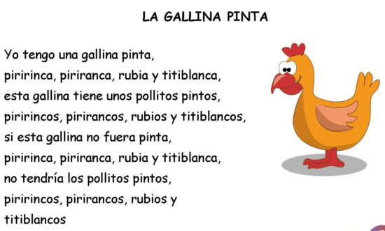

Asia, la loca que silba  
Si así hacia Asia  
Asia Hacia asi si  
Hacia Asia asi si  
Loca loca la calaca la coloca  
La coloca loca loca la calaca  
Nadie silba como Silvia silba  
porque el que silba como Silvia silba  
Silvia le enseño a silbar

Se murió Lola, ¿quién es Lola?,  
Lola mento, ¿quién es Mento?,  
Mento late, ¿quién es Late?,  
Late coco, ¿quién es Coco?,  
Cocosete, ¿quién es Sete?,  
Setemete, ¿quién es Mete?,  
Meteoro, ¿quién es Oro?,  
Oro puro, ¿quién es Puro?,  
Puro pan, ¿quién es Pan?,  
Panpero, ¿quién es Pero?  
Pero lito, ¿quién es Lito?,  
Tu abuelito.

Parra tenía una perra y Guerra tenía una parra.  
La perra de Parra subió a la parra de Guerra.  
Guerra pegó con la porra a la perra de Parra,  
y Parra le dijo a Guerra, “¿por qué has pegado con la porra a la perra de Parra?  
Y Guerra le contestó “Si la perra de Parra no hubiera subido a la parra de Guerra,  
Guerra no hubiese pegado con la porra a la perra de Parra”.

Me han dicho que tu has dicho un dicho que yo he dicho.ese dicho esta mal dicho.pues si yo lo hubiera dicho estaría mejor dicho que el dicho que me han dicho que tu has dicho que yo he dicho

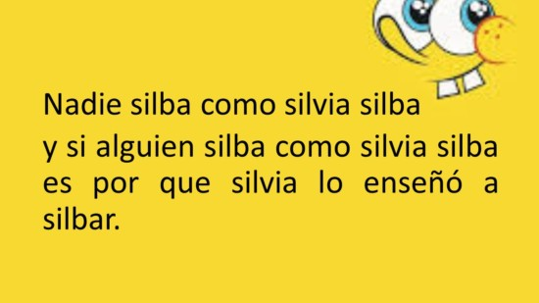

Frente a la fuente de enfrente, la frente Fuensanta frunce; Fuensanta frunce la frente frente a la fuente de enfrente. ¿La frunce, o finge fruncirla? ¿Fingir Fuensanta fruncir? ¡Fuensanta no finge, frunce! ¡La frente frunce Fuensanta! Frunce Fuensanta la frente frente a la fuente de enfrente.

Amigo mío, compra buena capa parda, que el el que buena capa parda compra, buena capa parda paga; que esté bien hilada, bien bordada y bien acortapizada; si no está bien hilada, bien bordada y bien acortapizada, se llama al hilador, al bordador y al acortapizador, para que la hile, la borde y la acortapice mejor

Hay una plaza,  
en la plaza hay una esquina,  
en la esquina hay una casa,  
en la casa hay una pieza,  
en la pieza hay una cama,  
en la cama hay una estera,  
en la estera hay una vara,  
en la vara hay una lora,  
en la lora hay una vara,  
la vara en la estera,  
la estera en la cama,  
en la cama hay una pieza,  
en la pieza hay una casa,  
en la casa hay una esquina,  
y en la esquina hay una cama.

Pepe peina pocos pelos pero peina peluqueros,  
peina Pepe peluqueros con el peine de los pelos.

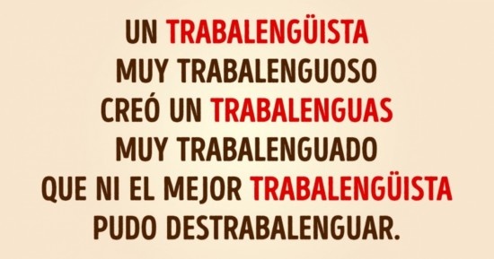

Para la Lola una lila le di a la Adela,  
mas la tomó la Dalila y yo dije:  
¡Hola, Adela! Dile a Dalila que dé la lila a la Lola

En el reino de parangaricutirimicuaro van a desparangaricutirimicuarizar al desparangaricutirimicuarizador el primero que logre desparangaricutirimicuarizar al desparangaricutirimicuarizador sera un buen desparangaricutirimicuarizador de parangaricutirimicuaro.

Hubo un corsario rudo, tozudo, caretiorejudo, pancibarrigudo, frenticabezudo, barbipelanbrudo que hacía tempestades soplando un embudo. Y tenía un amigo mudo, huesudo, cuellicogotudo, ojituertiagudo, pernetipeludo, luerguipatilludo que hundía los barcos con sus estornudos.

Catalina cantarina, Catalina encantadora: Canta, Catalina, canta, que cuando cantas me encantas; y que tu cántico cuente un cuento que a mí me encanta. ¿Qué cántico cantarás, Catalina cantarina?, canta un cuento que me encante, que me encante cuando cantes. Catalina encantadora, ¿Qué cántico cantarás?.

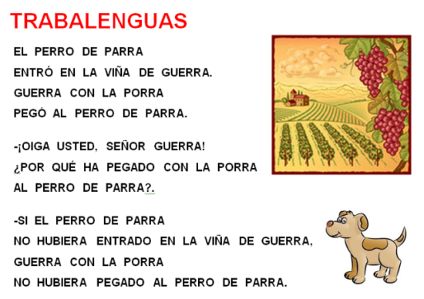

Tenía una gata ética pelética pelimplimpletica pelada peluda pelimplumpluda,  
que tenía gatitos éticos peléticos pelimplimpléticos pelados peludos pelimplumpludos, si mi gata no hubiera sido ética pelética pelimplimplética pelada peluda pelimplumpluda, sus gatitos no hubieran sido éticos peléticos pelimplimpéticos pelados peludos pelimplumpludos.

Señor: Pedro Pero Pérez Crespo, ¿dónde mora?. Porque en esta Villa tres Pedro Pero Pérez Crespo había. Pedro Pero Pérez Crespo el de arriba, Pedro Pero Pérez Crespo el de abajo y Pedro Pero Pérez Crespo el de fuera de la Villa. Yo no busco a Pedro Pero Pérez Crespo el de abajo, yo no busco a Pedro Pero Pérez Crespo el de arriba, ni a Pedro Pero Pérez Crespo el de fuera de la Villa, sino a Pedro Pero Pérez Crespo Crespín que tenía una yegua y un rocín. Crespa la cola, crespa la crin y crespa todo el potrinquín.

Me han dicho que has dicho  
un dicho que he dicho yo.  
El que lo ha dicho, mintió.  
Y, en el caso que hubiese dicho  
ese dicho que tú has dicho  
que he dicho yo,  
dicho y redicho quedó.  
Y estaría muy bien dicho,  
siempre que yo hubiera dicho  
ese dicho que tú has dicho  
que he dicho yo.

Un podador podaba la parra y otro podador que por allí pasaba dijo:  
– Podador que podas la parra, ¿qué parra podas? ¿podas mi parra o tu parra podas?  
– Ni podo tu parra, ni mi parra podo, que podo la parra de mi tío Bartolo.

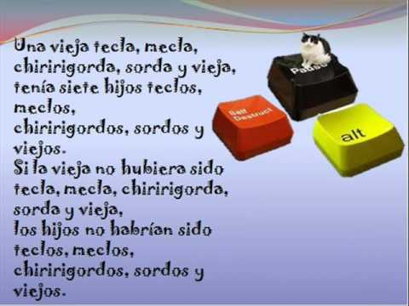

Si tu gusto gustara  
del gusto que gusta mi gusto,  
mi gusto gustaria del gusto  
que gusta tu gusto.  
Pero como tu gusto no  
gusta del gusto que  
gusta mi gusto,  
mi gusto no gusta del gusto  
que gusta tu gusto.

La cosaquez, ¿qué cosa, qué cosa es? ¿Acaso es común que un cosaco cosa un saco mientras cerca una cosaca cose y cose una casaca? ¡Qué caso! ¡Qué cosa! A la hora del ocaso el cosaco y la cosaca cosen juntos un saquito, Tal vez venga un cosaquito. ¡Qué cosa! ¡Qué caso! ¡Qué casa! ¡Qué saco! ¡Qué caso raro el de la cosaquez!

Era una madre godable,  
pericotable y tantaratable,  
que tenía unos hijos godijos,  
pericotijos y tantarantijos.  
Un día la madre godable,  
pericotable y tantarantable  
dijo a sus hijos godijos,  
pericotijos y tantarantijos:  
– ¡Hay, hijos godijos,  
pericotijos y tantarantijos!  
Id al monte godonte,  
pericotonte y tantarantiebre.  
Y los hijos godijos,  
pericotijos y tantarantijos  
fueron al monte godonte,  
pericotonte y tantarantiebre,  
por la liebre godiebre,  
pericotiebre y tantarantiebre,  
que la madre gadable,  
pericotable y tantarantable  
había mandado a sus hijos godijos,  
pericotijos y tantarantijos.

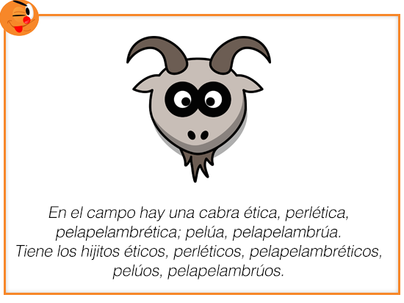

No me mires que nos miran,  
nos miran que nos miramos,  
miremos que no nos miren,  
y cuando no nos miren miraremos,  
porque si nos miramos  
pueden descubrir que nos amamos.

Buenas tardes queridos lectores, en esta oportunidad decidimos traerles una gran cantidad de trabalenguas bien difíciles para que puedan divertirse, mejorar su rapidez mental, su pronunciación, entre otras cosas. A continuación encontraran los trabalenguas mas largos, difíciles y rebuscados existentes en internet. Una vez que terminen de disfrutar de los mismos, te pedimos por favor que los compartas en tus redes sociales favoritas a fin de que tus amigos y conocidos puedan visitarnos.

